Processamento de Imagem
Contagem de Pessoas em uma Multidão

A classe principal do programa é face_detect.py. Para executar a detecção de pessoas basta:

$ cd <face_detecting_root>
$ python face_detect.py <image_name>

O parâmetro <face_detectin_root> é o diretório raiz do projeto onde se encontra o “face_detect.py” e <image_name> é o nome de qualquer imagem que você deseja aplicar o algoritmo que esteja no diretório raiz do projeto. Para executar é necessário ter o Python 2.7 ou maior instalado e o openCV 2.4 ou maior.
Na base do algoritmo temos um Haar Classificador em Cascata para identificar os rostos das pessoas na imagem. Ele é uma abordagem baseada em aprendizado de máquina que foi proposto por Paul Viola e Michael Jones no paper "Rapid Object Detection using a Boosted Cascade of Simple Features" de 2001.
Para treinar esse classificador é necessários passar dois tipos de conjunto de imagens para que ele possa extrair as features (características) desejadas: conjunto de imagens positivas, que contém o objeto que você quer reconhecer, e conjunto de imagens negativas, que não contêm os objetos que você quer reconhecer.
Em cima desses conjuntos de imagens, aplica-se kernels de convolução para extrair características das bordas, linhas e diagonais da imagens a partir das soma dos pixels.
No openCV, esse classificador é definido em um .xml e nativamente já há alguns classificadores treinados para determinadas tarefas. Na versão 2.4 do openCV, o classificador de faces já está disponível e podemos usá-los sem ter o arquivo na pasta do projeto. Porém, ele está contido na pasta do nosso projeto, caso a versão do openCV seja 3.+. Tendo o nome do arquivo do classificador é simples criar um classificador, no projeto:
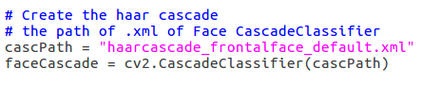

O classificador varre a imagem e retorna uma coleção de retângulos posicionados em cima de cada uma das faces detectadas. É necessário alguns parâmetros para executar o detector:

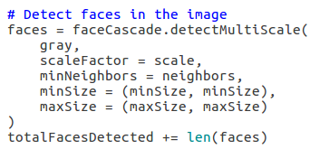
- <gray> é a imagem (em escala de cinza porque é o suficiente para fazer a detecção e isso poupa processamento);
- <scale> é um fator de escala para detectar as diferentes faces que estão mais longe ou mais perto da câmera;
- <minNeighbors> é a quantidade mínima de faces que podem estar vizinhas de cada uma;
- <minSize> é o tamanho mínimo em altura e largura de cada face na imagem que se quer detectar;
- <maxSize> é o tamanho máximo em altura e largura de cada face na imagem que se quer detectar.
O programa aplica a detecção da imagem a cada vez que rotacionamos a imagem e rotacionamos a imagem em diferentes ângulos. Eles são definidos em uma lista para detectarmos faces em cabeças que estão inclinadas em diferentes ângulos.
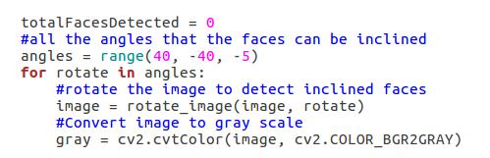
No projeto, utilizamos o detector com vários parâmetros diferentes em uma única execução do programa colocando-os fixos no código que podem ser modificados. Os três primeiros parâmetros referem-se aos parâmetros utilizados para aplicar o classificador em cascata em cada imagem e o último diz se será aplicada uma operação (definida em multiply_v() que será explicada mais a frente) para que a imagem recupere a qualidade original após a rotação. Segue o conjunto de parâmetros pre-definidos:
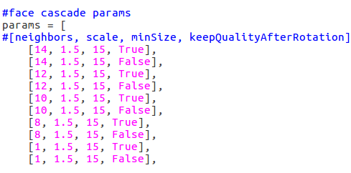
O programa gera, para cada um dos parâmetros no conjunto, uma imagem com quadrados pretos no lugar das faces detectadas e um .txt que contém o número de faces detectadas em cada iteração e quantas foram detectadas no total.
Nos nossos testes utilizamos duas imagens: “crowd0.jpg” e “crowdA.jpg”. Para a foto crowd0.jpg, o melhor parâmetro que conseguimos foi [neighbors = 8, scale = 1.1, minSize = 15, keepQualityAfterRotation = True]. Detectou-se apenas duas faces falsas, uma mais a direita da imagem e outra mais a esquerda:

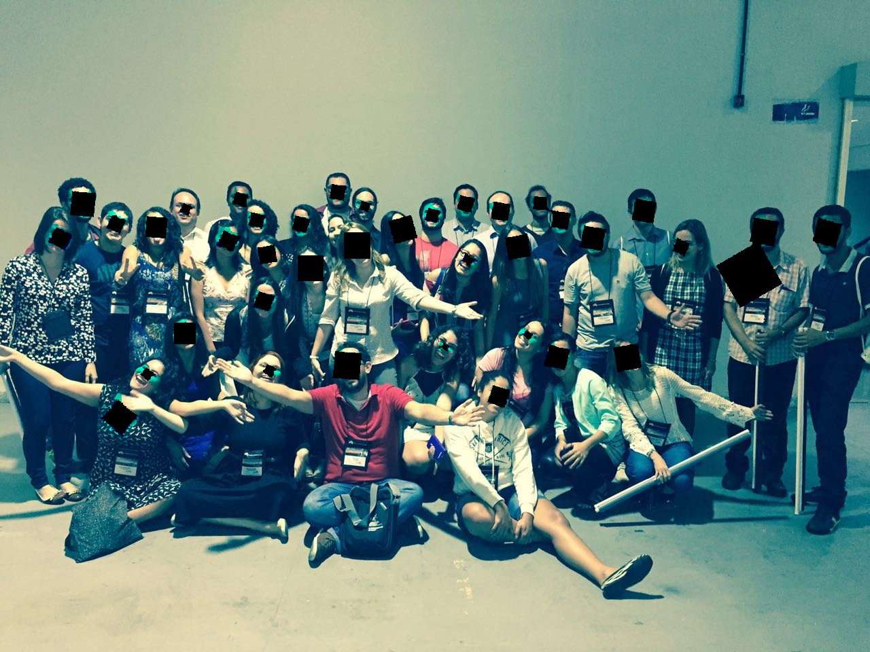
Imagem: crowd0/crowd0_n=8_s=1.1_mins=15_maxs=100_kqar=True_total=39.jpg

Para a foto crowdA.jpg, o melhor parâmetro que conseguimos foi [neighbors = 8, scale = 1.1, minSize = 15, keepQualityAfterRotation = True]. O algoritmo só não detecta uma das pessoas a direita da imagem.
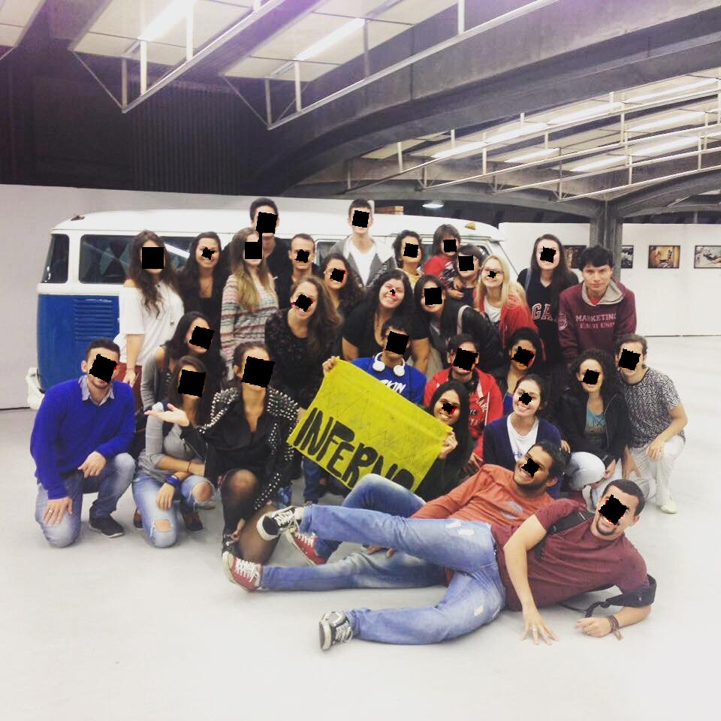
Imagem: crowdA/crowdA_n=8_s=1.1_mins=15_maxs=100_kqar=True_total=28.jpg

Os principais problemas encontrados foram:
- A perda de qualidade que a imagem tem após a rotação dela, que deixava as faces com traços menores mais difíceis de reconhecer em cada iteração, que foi resolvido com aplicação do método multiply_v() pós detecção de faces. Esse método aplica o and de duas imagens: uma é a imagem original; e outra a imagem com as faces detectadas e com um threshold que deixa branco todos os pixels que não são absolutamente pretos. Dessa forma “recuperamos” a qualidade dos pixels que não foram marcados com os retângulos pretos;
- As cabeças que estão inclinadas. O método de detecção do classificador não detecta esses rostos, portanto rotacionamos a imagem em diversos ângulos para melhorar a eficácia do algoritmo e marcamos as faces já detectadas com retângulos totalmente pretos para que eles não sejam detectados nas próximas rotações; e por último
- Enfrentamos o problema de que a rotação corta a imagem nas extremidades, por isso acrescentamos um padding à imagem para rotacionarmos livremente.
O código, as imagens de testes e os resultados podem ser encontrados no CustomFaceDetectin.zip que estão junto com esse relatório e no repositório público do github: https://github.com/luisfelipeas5/CustomFaceDetecting. Utilizamos como ajuda os tutorias presentes em:
- http://docs.opencv.org/master/d7/d8b/tutorial_py_face_detection.html#gsc.tab=0; e
- https://realpython.com/blog/python/face-recognition-with-python/

